Adı Soyadı: Sınıf: 8/…… No: 13.03.2013
2012 - 2013 EĞİTİM ÖĞRETİM YILI BOYABAT YAŞAR TOPÇU YBO
8. SINIFLAR FEN VE TEKNOLOJİ DERSİ 2. DÖNEM 1. ORTAK YAZILI YOKLAMA
A. Aşağıdaki çoktan seçmeli soruları cevaplayınız. (5x14=70 puan)

1. Uzay yolculuğuna çıkan Sedat ile Serkan uzayda uzay mekiğinden atlarlar. Sedat, Serkan’a bağırır: “La Serkan gel, Mars bu tarafta.” Fakat Serkan, Sedat nöbetteki gibi ne kadar şiddetli bağırsa da, Sedat’ın sesini duyamaz.
Serkan’ın Sedat’ı duyamamasının asıl sebebi aşağıdakilerden hangisidir?
A) Uzayın çok sıcak olması
B) Serkan’ın kulaklarında sorun olması
C) Uzayda maddesel ortamın olmaması
D) Serkan’ın nöbetten dolayı Sedat’a küsmesi
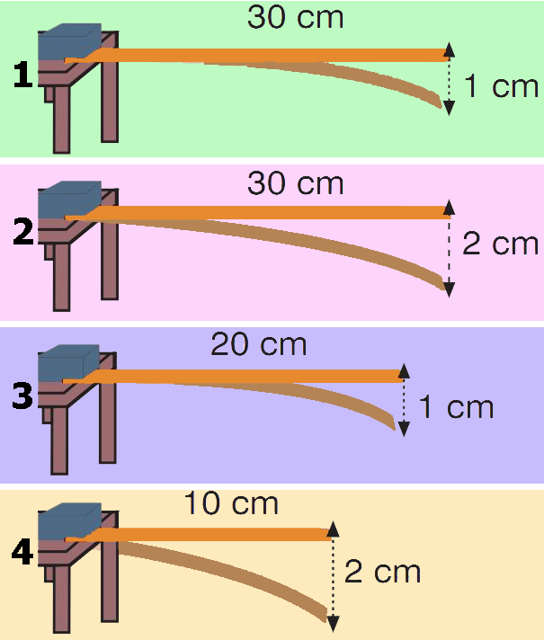
2.

Sesin şiddetinin uygulanan kuvvet ile arttığını göstermek isteyen öğrenci 1, 2, 3 ve 4 nolu düzeneklerden hangi ikisini kullanmalıdır?

A) 1–2 B) 1–3 C) 2–3 D) 2–4

3.
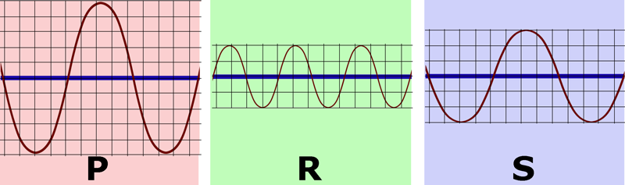

P,R ve S ses dalgaları 1 saniyelik zaman diliminde ölçülmüştür. P,R ve S ses dalgaları için aşağıdaki yorumlardan hangisi yanlıştır?
A) En şiddetli ses P sesidir.
B) En ince ses S sesidir.
C) Şiddeti en az olan ses R sesidir
D) Frekansı en fazla ses R sesidir.


4.

Tunç, borularla iki parçadan oluşan bir müzik aleti tasarlamak istiyor. Tasarladığı müzik aletinin ilk kısmı şekildeki gibidir.
Müzik aletindeki her borudan farklı frekansta ses elde etmek isteyen Tunç ikinci kısım olarak aşağıdaki tasarımlardan hangisini kullanmalıdır? (Boruların kesitleri eşittir.)



A) B)



C) D)

5.

Madde | Sıcaklık (°C) | Sesin hızı (m/s)
Hava | 20 | 344
Su | 20 | 1463
Altın | 20 | 1743

Sesin hızı ile ilgili tablo şekildeki gibidir.
Bu tabloyu inceleyen bir öğrenci aşağıdakilerden hangisi hakkında fikir sahibi olamaz?
- Ses farklı ortamlarda farklı hızlarda yayılır.
- Ortamın sıcaklığı arttıkça sesin yayılma hızı artar.
- Ses katı maddelerde daha hızlı yayılır
- Tanecikler arasındaki boşluk arttıkça sesin yayılma hızı azalır.

6.
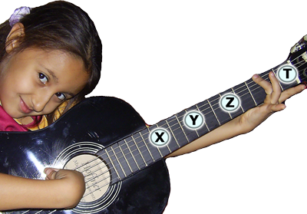

Ceyda gitarının en kalın teli üzerinde değişik sesler çıkarmaya çalışıyor. Ceyda sol elini, önce X sonra sırayla Y, Z ve T noktaları üzerine getiriyor. Sağ eliyle aynı hızda tele vurduğunda çıkan seslerin giderek kalınlaştığını fark ediyor.
Ceyda’nın yaptığı bu etkinlikte sesin kalınlaşmasının sebebi nedir?
A) Sesin yüksekliği artmıştır.
B) Sesin genliği artmıştır.
C) Sesin frekansı azalmıştır.
D) Sesin genliği azalmıştır.

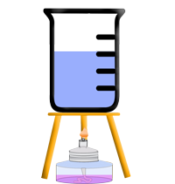
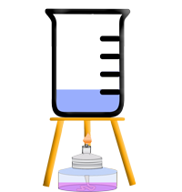
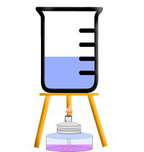
7.

1 2 3
Başlangıç sıcaklıkları 20 °C olan farklı kütlelerdeki aynı sıvı 1, 2 ve 3 nolu kaplara şekillerdeki miktarlarda dolduruluyor.
Özdeş ısıtıcılar ile 2 dakika boyunca ısıtılan sıvıların son sıcaklıkları aşağıdakilerden hangisi gibi olabilir?
1 2 3
A) 22 23 24
B) 27 27 27
C) 25 24 23
D) 28 23 29


8.
Bir maddenin sıcaklığı aynı olsa bile miktarı arttıkça çevresine daha fazla ısı aktarır. Bu ifadenin doğruluğunu göstermek için:
1. Bir su bardağı ve bir kovaya aynı sıcaklıkta su ile dolduralım.
2. Kronometrelerimizi hazırlayalım.
3. ……………………………
4. Erime sürelerini ölçelim.

Bir maddenin sıcaklığı aynı olsa bile miktarı arttıkça çevresine daha fazla ısı aktardığını deney ile göstermek isteyen öğretmen 3. işlemde ne yapmıştır?
- Eşit kütleli yağ ile buzdan yağı bardağa, buzu kovaya koymuştur.
- Farklı kütleli iki adet buz parçasından kütlesi az olanı bardağa diğerini kovaya koymuştur.
- Farklı kütleli iki adet buz parçasından kütlesi çok olanı bardağa diğerini kovaya koymuştur.
- Eşit kütleli iki adet buz parçasından birini bardağa diğerini kovaya koymuştur.

9.
Madde | İlk sıcaklık(°C) | Son sıcaklık(°C) | Öz Isı (J/g°C)
Su | 14 | 20 | 4,18
Alkol | 14 | 24 | 2,54
Demir | 14 | 68 | 0,46
Eşit kütleli su, alkol ve demir özdeş ısıtıcılarla eşit süre ısıtılmış sıcaklık değişimleri kaydedilmiştir. Maddelerin ilk sıcaklıkları, son sıcaklıkları ve öz ısıları tabloda gösterilmiştir.
Tabloyu inceleyen bir öğrencinin aşağıdaki sonuçlardan hangisine ulaşması beklenmez?
- Öz ısısı düşük olan madde daha kısa sürede soğur.
- Öz ısısı düşük olan maddenin sıcaklığı daha çok artar.
- Öz ısısı yüksek olan maddenin sıcaklığı daha az artar.
- Farklı maddelerin öz ısıları da farklıdır.

10.
……1…….. Enerji Isı Enerjisine Dönüşür
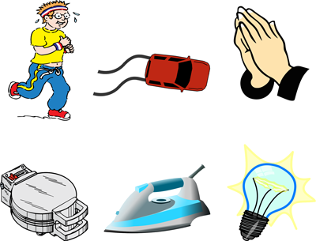

Koştuğumuzda Araba fren yaptığında Ellerimizi ovuşturunca

……2…….. Enerjisi Isı Enerjisine Dönüşür

Tost makinesinde Ütüde Ampul yandığında
Şekildeki posterde 1 ve 2 ile gösterilen yerlere aşağıdakilerden hangisinin yazılması uygundur?
1 2
A) Ses Elektrik
B) Mekanik Elektrik
C) Elektrik Mekanik
D) Potansiyel Kinetik

11.


Suyun ısı alış verişi sonrasında meydana gelen hal değişimi olayları şekildeki posterde gösterilmiştir.
Elinde ikişer tane “ısı alır” ve “ısı verir” etiketi olan Ceyda bu etiketleri poster üzerine aşağıdakilerden hangisi gibi yapıştırmalıdır?
Isı alır Isı verir
A) 1-2 3-4

B) 3-4 1-2

C) 1-4 2-3

D) 2-3 1-4

12.
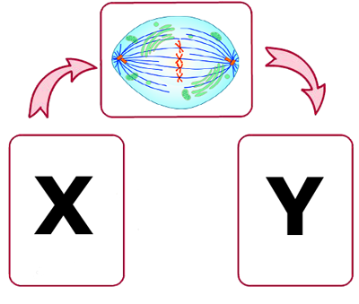

Mitoz bölünmenin evreleri şekildeki gibi kartlar ile gösterilmek istenmektedir.
Buna göre X kartındaki mitoz bölünme evresine ait resim aşağıdakilerden hangisi olabilir?

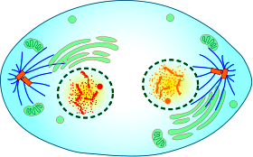
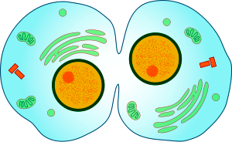
A) B)

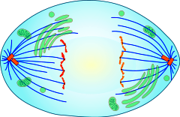

C) D)

13. Serkan SEVEN 9 Mart Cumartesi nöbetinde BİM den aldığı içerisinde HNO₃ (nitrik asit) bulunan POR-ÇÖZ ile öğretmenler odasındaki çaydanlığı temizlerken elinin yandığını hissetti. Aynı zamanda POR-ÇÖZ’ün sıçramasıyla parmağındaki gümüş yüzüğün ve tezgah mermerinin aşındığını fark etti.
Yukarıdaki olaya göre Serkan SEVEN asitler ile ilgili aşağıdaki sonuçlardan hangisine ulaşamaz?

A) Asitler ile çalışırken eldiven kullanılmalıdır.
B) Asitlerin metaller üzerinde aşındırıcı etkisi vardır.
C) Asitler mermeri tahriş edebilir.
D) Sirke gibi asitler cam şişelerde satılmalıdır.

14.Özdeş kutulardan oluşan “F” harfi aşağıdakilerden hangisi gibi durursa yere yaptığı basınç en az olur?



A) B)




C) D)

B. Aşağıdaki 1, 2 ve 3 nolu şekiller ile ilgili soruları cevaplayınız. (2X5=10 puan)

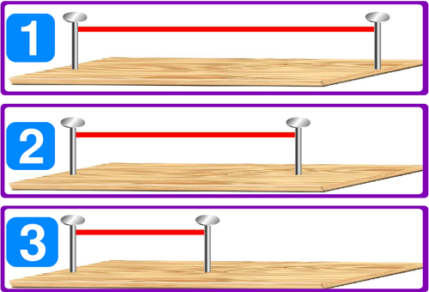
1. Tellerden çıkan sesleri kalından inceye doğru sıralayınız.

2. Tellerden çıkan seslerin frekanslarını büyükten küçüğe doğru sıralayınız.

3. Tellerden çıkan sesleri çok yüksekten az yükseğe doğru sıralayınız.

4. Tellerde bir titreşimde oluşacak dalga sayılarını çoktan aza sıralayınız.

5. Teller eşit şiddette çekilip bırakılırsa çıkan seslerin genliklerini karşılaştırınız.

D. Aşağıda bazı tanımlar ve bu tanımlara ait bazı kavramlar verilmiştir. Tanımların önündeki rakamları ilgili kavramın başındaki kutucuğa yazarak eşleştiriniz. (2X5=10 puan)

No | Tanımlar |  |  | Kavramlar
1 | Frekans birimidir. |  |  | Gürültü
2 | Sesin incelik ve kalınlığına denir. |  |  | Desibel
3 | Saniyede 20 000’den fazla titreşen cisimlerin oluşturduğu sese denir. |  |  | Ses yüksekliği
4 | Düzensiz frekansta titreşen cisimlerin oluşturduğu sestir. |  |  | Ultrason
5 | Ses düzeyi birimidir. |  |  | Hertz

E. Aşağıdaki doğru yanlış sorularını parantez içerisine doğru ise “D”, yanlış ise “Y” yazarak cevaplayınız. (1x10= 10 puan)

1.( ) Sulu çözeltilerde H⁺ bulunan maddeler asittir.
2.( ) Bazlar mavi turnusol kâğıdının rengini kırmızıya çevirir.
3.( ) NH₃’ün sulu çözeltisi baziktir.
4.( ) Bazların tadı ekşidir.
5.( ) Kaldırma kuvveti cismin batan hacmine ve sıvının yoğunluğuna bağlıdır.

6.( ) Sabun ve deterjan bazik özellik gösterir.
7.( ) Tuzlu suyun pH değeri 7’dir.
8.( ) Sert su sağlıksızdır.
9. ( ) Mayoz bölünme sonucu 2 hücre oluşur.
10.( ) Renk körlüğü ve hemofili kalıtsal hastalıktır.

“FEN HAYATTIR, HAYAT DENEY”
Not: Her sorunun puanı soru başlığında verilmiştir. Süre 40 dakikadır. Başarılar dilerim.
Sedat GÜNGÖR
Fen ve Teknoloji Öğretmeni

